|  |
| --- |
| 第６章　大阪のサービス業 |
| 大阪府のサービス業は、事業所数で全国の7.6％、従業者数で8.4％を占めています。業種別では、「情報通信業」や「不動産賃貸業」のシェアが高いことが特徴です。  第６章では、大阪のサービス業について業種別の実態を明らかにしています。 |

教えて！Q＆A

総務省「平成28年経済センサス活動調査」

|  |
| --- |
| 大阪府内のサービス業は、他府県と比べてどんな特徴があるの？  何が背景なの？ |

 大阪府では、対事業所サービス業や情報サービス業が集積していることが特徴です。物品賃貸業、広告業の売上額全国シェアは、それぞれ11.7％、10.9％と、東京都に次ぐ第2位です。

情報産業については、情報サービス業が7.9％で第3位、インターネット附随サービス業は3.5％で第2位です。

大阪府には、大企業の本社が集中立地していることから、ビジネスを支援するサービス業が集積しています。

ただし、東京都における情報サービス業の全国シェアは62.1％、インターネット附随サービス業は86.2％と圧倒的です。

|  |  |
| --- | --- |
|  |  |

|  |  |
| --- | --- |
| ６－１ | 全国・大阪府内サービス業の事業所数・従業者数【2021年速報集計】 |

特徴

・ 大阪府のサービス業は、事業所数で全国の7.6％、従業者数で8.4％を占めています。

* 「情報通信業」、「不動産業,物品賃貸業」は事業所数で９％を超える高いシェアです。

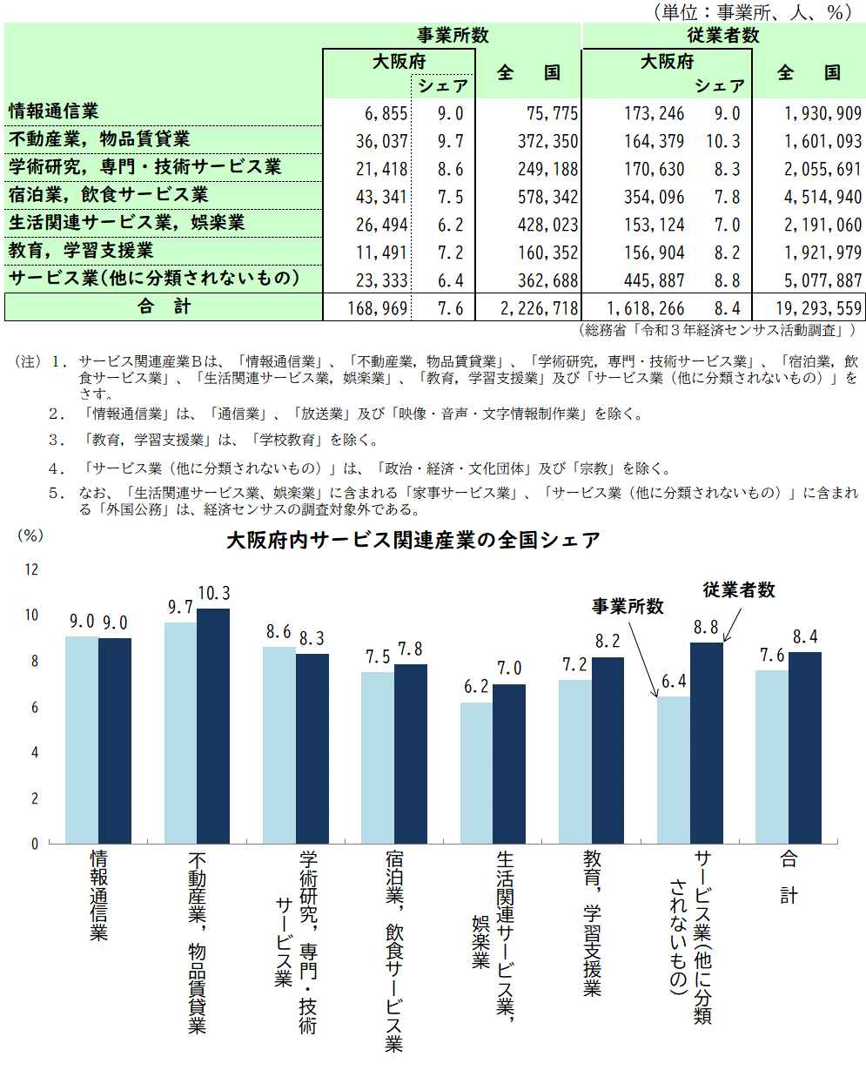

大阪のサービス業

|  |  |
| --- | --- |
| ６－２ | 全国・大阪府内サービス業の売上金額【2016年】 |

特徴

* 大阪府のサービス業で売上が最も大きいのは「不動産業,物品賃貸業」で、全国シェアは11.0％を占めています。



大阪のサービス業

|  |  |
| --- | --- |
| ６－３  特徴 | 全国・主要都府県のサービス業産業中分類別売上金額【2016年】 |

* 大阪府のサービス業中分類別売上金額が最も多かったのは、ビルメンテナンス業やコールセンター業などが含まれる「その他の事業サービス業」で、以下「不動産賃貸業・管理業」、「情報サービス業」、「娯楽業」が続いています。



大阪のサービス業

|  |  |
| --- | --- |
| ６－４ | 全国・主要都府県のサービス業産業中分類別売上金額の特化係数【2016年】 |

特徴

・ サービス業中分類別売上金額の特化係数では、大阪府は「不動産取引業」、「物品賃貸業」、「その他生活関連サービス業」、「広告業」が高くなっています。



大阪のサービス業

|  |  |
| --- | --- |
| ６－５ | 全国・大阪府内の医療,福祉産業中分類別  事業所数・従業者数・年間販売額【2016年】 |

特徴

* 産業大分類でみた「医療，福祉」の大阪府の売上金額の全国シェアは5.7％でした。
* ただし、「助産・看護業」、「療術業」の売上金額は２桁の全国シェアです。



大阪のサービス業